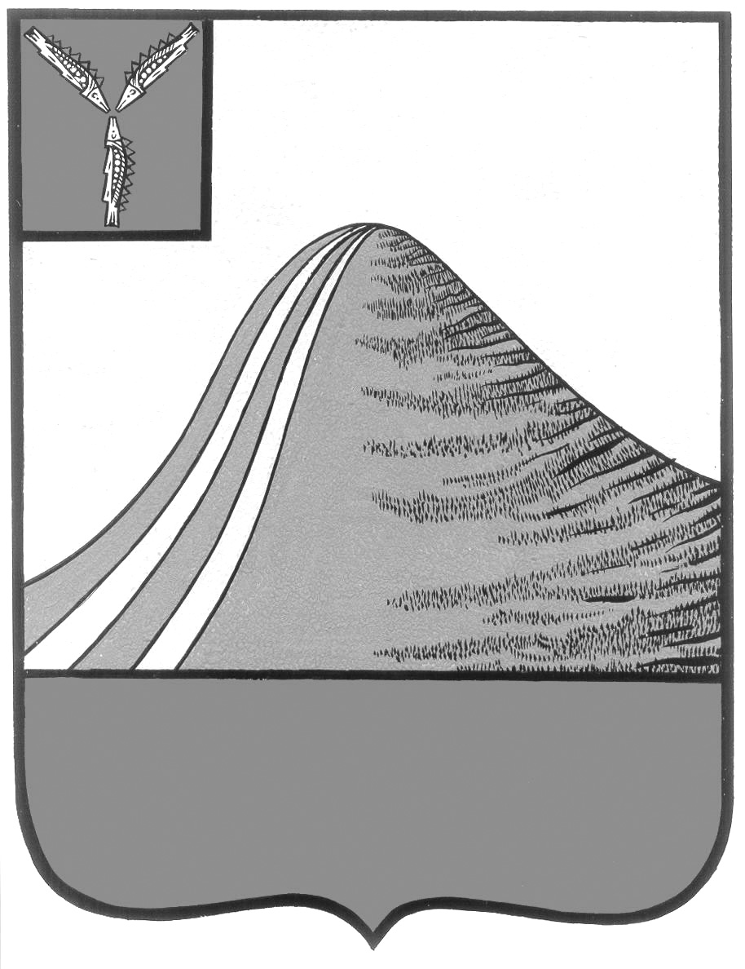

АДМИНИСТРАЦИЯ ЛЫСОГОРСКОГО МУНИЦИПАЛЬНОГО РАЙОНА

САРАТОВСКОЙ ОБЛАСТИ

**ПОСТАНОВЛЕНИЕ**

от 16 февраля 2017 года № 76

р.п. Лысые Горы

**Об утверждении Порядка ведения учета детей, имеющих право на получение общего образования каждого уровня и проживающих на территории Лысогорского муниципального района и форм получения общего образования определенных родителями (законными представителями) детей**

В соответствии с Федеральным законом от 29.12.2012 года № 273-ФЗ «Об образовании в Российской Федерации», руководствуясь Уставом Лысогорского района, администрация Лысогорского муниципального района ПОСТАНОВЛЯЕТ:

1. Утвердить Порядок ведения учета детей, имеющих право на получение общего образования каждого уровня и проживающих на территории Лысогорского муниципального района и форм получения общего образования определенных родителями (законными представителями) детей согласно приложения.

2. Опубликовать настоящее постановление на официальном сайте администрации Лысогорского муниципального района и в районной газете «Призыв».

3. Настоящее постановление вступает в силу после его официального опубликования.

4. Контроль за исполнением настоящего постановления возложить на заместителя главы, начальник отдела образования администрации Лысогорского муниципального района Фимушкину В.А.

**Глава Лысогорского**

**муниципального района С.А. Девличаров**

приложение к постановлению администрации Лысогорского муниципального района

от 16.02.2017г. № 76

Порядок

ведения учета детей, имеющих право на получение общего образования каждого уровня и проживающих на территории Лысогорского муниципального района,  
и форм получения общего образования определенных родителями (законными представителями) детей

1. Общие положения
2. Настоящий Порядок разработан в соответствии с:

Федеральным законом [от 29.12. 2012 г. № 273-ФЗ "Об образовании в Российской](http://ivo.garant.ru/document?id=70191362&sub=0) Федерации" (с изменениями и дополнениями),

Федеральным законом от 24.06.1999г. № 120-ФЗ "Об основах системы профилактики безнадзорности и правонарушений несовершеннолетних" (с изменениями и дополнениями),

Федеральным законом от 27.07.2006 г. № 149-ФЗ "Об информации, информационных технологиях и о защите информации" (с изменениями и дополнениями),

Федеральным законом 27.07.2006г. № 152-ФЗ "О персональных данных" (с изменениями и дополнениями).

1. Настоящий Порядок определяет ежегодный персональный учет детей, имеющих право на получение общего образования каждого уровня и проживающих на территории Лысогорского муниципального района, и форм получения образования, определенных родителями (законными представителями) детей, а также определяет порядок взаимодействия органов, учреждений и организаций, участвующих в проведении учета детей.
2. Обязательному ежегодному учету подлежат все дети в возрасте от 0 до 18 лет, проживающие (постоянно или временно) или пребывающие на территории Лысогорского муниципального района, независимо от наличия регистрации по месту жительства (пребывания) в целях обеспечения их конституционного права на получение обязательного общего образования.
3. Выявление и учет детей, подлежащих обязательному обучению в образовательных организациях, реализующих образовательные программы общего образования, но не получающих общего образования, осуществляется в рамках взаимодействия органов и учреждений системы профилактики безнадзорности и правонарушений несовершеннолетних в соответствии с действующим законодательством.
4. Учет детей осуществляется во взаимодействии со следующими органами, учреждениями и организациями:

отделом образования администрации Лысогорского муниципального района, далее по тексту «Отдел образования»;

муниципальными дошкольными образовательными организациями;

муниципальными общеобразовательными организациями, реализующими программы начального общего, основного общего, среднего общего образования;

ГУЗ СО «Лысогорская районная больница»;

ГАУ СО ЦСЗН Лысогорского района;

комиссией по делам несовершеннолетних и защите их прав администрации Лысогорского муниципального района;

отделением полиции в составе МО МВД России «Калининский».

1. Информация по учету детей, а также форм получения образования, собираемая в соответствии с настоящим Порядком, подлежит сбору, передаче, хранению и использованию в порядке, обеспечивающем ее конфиденциальность, в соответствии с требованиями законодательства РФ.
2. Органы, учреждения и организации, участвующие в проведении учета детей и форм получения образования несут ответственность:

* за полноту, достоверность и своевременность предоставления сведений о детях, подлежащих обучению по основным образовательным программам общего образования;
* за обеспечение информационной безопасности в соответствии с требованиями Федерального закона от 27.07.2006 г. № 149-ФЗ "Об информации, информационных технологиях и о защите информации" (с изменениями и дополнениями), Федеральным законом 27.07.2006г. № 152-ФЗ "О персональных данных" (с изменениями и дополнениями).

1. Формирование учетных данных
2. Организационную работу по взаимодействию образовательных организаций с органами, учреждениями и организациями по учету детей, имеющих право на получение общего образования каждого уровня и проживающих на территории Лысогорского муниципального района, и форм получения образования, определенных родителями (законными представителями) детей, осуществляет отдел образования.
3. Учет детей и форм получения образования осуществляется путем формирования и ведения единой информационной базы данных о детях, подлежащих обучению в муниципальных образовательных организациях Лысогорского муниципального района, которая формируется и функционирует в отделе образования.
4. В целях организации достоверного и полного учета детей, обеспечения их прав на получение общего образования за муниципальными образовательными организациями закрепляются определенные территории (микрорайоны) Лысогорского муниципального района.
5. Источниками формирования единой информационной базы данных служат:

* сведения, находившиеся в распоряжении отдела образования администрации Лысогорского муниципального района о детях, поставленных на учет в единую очередь на зачисление в образовательные организации, реализующие основную образовательную программу дошкольного образования, зарегистрированных в реестре очерёдности автоматизированной информационной системы «Зачисление в ДОУ»
* сведения, находившиеся в распоряжении отдела образования администрации Лысогорского муниципального района о формах получения образования и детях, поставленных на учёт и зачисленных в образовательные организации, реализующие основные образовательные программы начального общего, основного общего, среднего общего образования, зарегистрированных в автоматизированной информационной системе "Зачисление в ОО";
* сведения дошкольных образовательных организаций о детях, достигших возраста 6 лет 6 месяцев, подлежащих приему в общеобразовательные организации в наступающем или следующем за ним учебным годом;
* сведения участковых педиатров ГУЗ СО «Лысогорская районная больница» о детском населении, в том числе о детях, не зарегистрированных по месту жительства, но фактически проживающих на соответствующей территории, независимо от регистрации по месту жительства (пребывания);
* сведения ГУЗ СО «Лысогорская районная больница» о детях-инвалидах, детях с ограниченными возможностями здоровья;

Дополнительная информация:

сведения общеобразовательных организаций:

* о не приступивших к обучению в начале учебного года;
* о несовершеннолетних, прекративших занятия в общеобразовательной организации, по неуважительным причинам (в течение учебного года);
* регулярно или систематически пропускающих по неуважительным причинам общеобразовательные организации;
* сведения сотрудников отделения полиции в составе МО МВД России «Калининский» о несовершеннолетних, состоящих на профилактическом учете

отделения полиции;

* сведения КДНиЗП о решениях, принятых на заседаниях в отношении несовершеннолетних, уклоняющихся от обучения.

1. Организация работы по учету детей и форм получения образования
2. Отдел образования:
   1. Разрабатывает и принимает необходимые распорядительные акты, регулирующие организацию учета детей, имеющих право на получение общего образования каждого уровня, проживающих на территории Лысогорского муниципального района, и форм получения образования, определенных родителями (законными представителями) детей;
   2. Закрепляет определенную территорию за образовательными организациями для учёта детей своего микрорайона;
   3. Обеспечивает взаимодействие органов, учреждений и организаций, участвующих в учете детей на территории Лысогорского муниципального района;
   4. Осуществляет организационное и методическое руководство работой по учету детей Лысогорского муниципального района;
   5. Создает условия для получения детьми образования в различных формах;
   6. Организует прием информации в электронном виде о детях, подлежащих включению в единую базу данных, своевременно осуществляет ее корректировку на основании сведений, полученных от органов, учреждений и организаций, указанных в п.5 настоящего Порядка;
   7. Ежегодно, в течение сентября проводит сверку контингента обучающихся для выявления лиц, не приступивших к занятиям в общеобразовательных организациях;
   8. Ведёт ежемесячный мониторинг несовершеннолетних, систематически пропускающих учебные занятия (от 40 до 100 уроков в месяц), а также длительное непосещение общеобразовательной организации без уважительной причины (100 и более уроков в месяц);
   9. Формирует банк данных форм получения образования, определенных родителями (законными представителями) детей;
   10. Осуществляет ежегодный анализ данных учета детей в возрасте от 0 до 18 лет с использованием единой базы данных и учитывает его результаты при уточнении планов приема детей в образовательные организации;
   11. Принимает меры к устройству в дошкольные образовательные организации детей дошкольного возраста в возрасте от 1 года до 3 лет при наличии условий и свободных мест, детей от 3 до 7 лет в обязательном порядке;
   12. Контролирует получение детьми в возрасте от 3 до 7 лет дошкольного образования, в том числе за счет использования форм вариативного получения дошкольного образования;
   13. Принимает меры в рамках имеющихся полномочий к определению на обучение выявленных не обучающихся детей и к устройству детей, не получающих общего образования, на обучение в общеобразовательную организацию;
   14. Предоставляет в соответствии с графиком в Министерство образования Саратовской области отчёты по формам федеральной статистической отчётности;
   15. Осуществляет координацию деятельности образовательных организаций по оказанию муниципальных услуг:

«Предоставление информации об организации общедоступного и бесплатного дошкольного, начального общего, основного общего, среднего общего образования, а также дополнительного образования в образовательных учреждениях»;

* 1. Осуществляет контроль деятельности общеобразовательных организаций:
* по устройству в общеобразовательные организации выявленных не обучающихся несовершеннолетних;
* по соблюдению прав несовершеннолетних граждан на образование, осуществлению образовательной деятельности и сохранению контингента обучающихся;
* по ведению документации по учету, движению обучающихся, полноту и

достоверность данных, содержащихся в книге движения и алфавитной книге обучающихся;

* по учету движения обучающихся, проживающих на закрепленной территории;
* по организации индивидуально-профилактической работы с несовершеннолетними категории «группы риска», находящимися в социально- опасном положении;
  1. Обеспечивает надлежащую защиту сведений, содержащих персональные данные о детях, внесенных в единую базу данных, в соответствии с требованиями законодательства РФ.

1. Дошкольные образовательные организации:
   1. Ежемесячно предоставляют сведения о детях, посещающих дошкольные образовательные организации;
   2. Осуществляют контроль зачисления воспитанников дошкольных образовательных организаций в 1 класс совместно с администрацией общеобразовательных организаций;
   3. Данные о детях оформляются списками, содержащими персональные данные о детях, сформированные в алфавитном порядке по возрастам, представляются руководителями МДОУ в отдел образования в электронном виде и (или) на бумажном носителе, заверенные подписью руководителя и печатью дошкольной образовательной организации;
   4. Обеспечивают надлежащую защиту сведений, содержащих персональные данные о детях, в соответствии с действующим законодательством.
2. Общеобразовательные организации:
   1. Осуществляют учёт детей, имеющих право на получение образования каждого уровня и проживающих на территории Лысогорского муниципального района, и форм получения образования, определенных родителями (законными представителями) детей;
   2. Принимают меры к получению образования соответствующего уровня несовершеннолетними, проживающими (пребывающими) на закреплённой территории;
   3. Своевременно информируют отдел образования, КДНиЗП о не обучающихся детях;
   4. Осуществляют систематический контроль за посещением учебных занятий обучающимися, ведут индивидуальную профилактическую работу с обучающимися, имеющими проблемы в поведении, обучении, развитии и социальной адаптации, принимают меры по получению ими общего образования;
   5. Выявляют семьи, находящиеся в социально опасном положении, оказывают им помощь в обучении и воспитании детей и информируют об этом ЦСЗН, КДНиЗП;
   6. В случае выявления семей, препятствующих получению своими детьми образования и (или) ненадлежащим образом выполняющих обязанности по воспитанию и обучению своих детей, образовательные организации:

информируют об этом органы опеки и попечительства, КДНиЗП для принятия мер воздействия в соответствии с действующим законодательством;

информируют отдел образования о выявленных детях и принятых мерах по организации их обучения;

* 1. Обеспечивают своевременное заполнение электронной базы данных общеобразовательных организаций в АИС «Зачисление в ОО» и «Электронный журнал и дневник»:

сведения об учреждениях, реализующих программы общего образования (ОШ-1);

общие сведения об обучающихся общеобразовательной организации;

сведения об успеваемости и посещаемости;

информацию по движению учащихся, информацию о численности обучающихся;

информация о программах обучения и формах получения образования;

* 1. Предоставляют в отдел образования в бумажном и (или) электронном виде:

ежемесячно сведения об обучающихся, регулярно не посещающих и систематически пропускающих учебные занятия в общеобразовательной организации без уважительной причины;

по итогам учебного года сведения об обучающихся, условно переведённых или оставленных на повторное обучение;

по мере возникновения ситуации, сведения об обучающихся, отчисленных из общеобразовательной организации.

* 1. Обеспечивают хранение документации в бумажном и электронном виде по учёту детей до получения ими основного общего и среднего общего образования;
  2. Обеспечивают надлежащую защиту сведений, содержащих персональные данные о детях, в соответствии с действующим законодательством.

1. Органы, учреждения и организации, указанные в п.5 настоящего Порядка в рамках своей компетенции:

своевременно информируют отдел образования о семьях, в которых имеются дети, подлежащие обязательному обучению в образовательных организациях, реализующих образовательные программы основного общего образования, но не получающих общего образования;

оказывают содействие отделу образования, образовательным учреждениям в сборе данных о детях в возрасте от 0 до 18 лет, подлежащих обязательному обучению;

обеспечивают участие своих представителей в рабочих группах, для участия в рейдах с целью учета детей в соответствии с настоящим Порядком.

___________________